Trabajo práctico de Producción
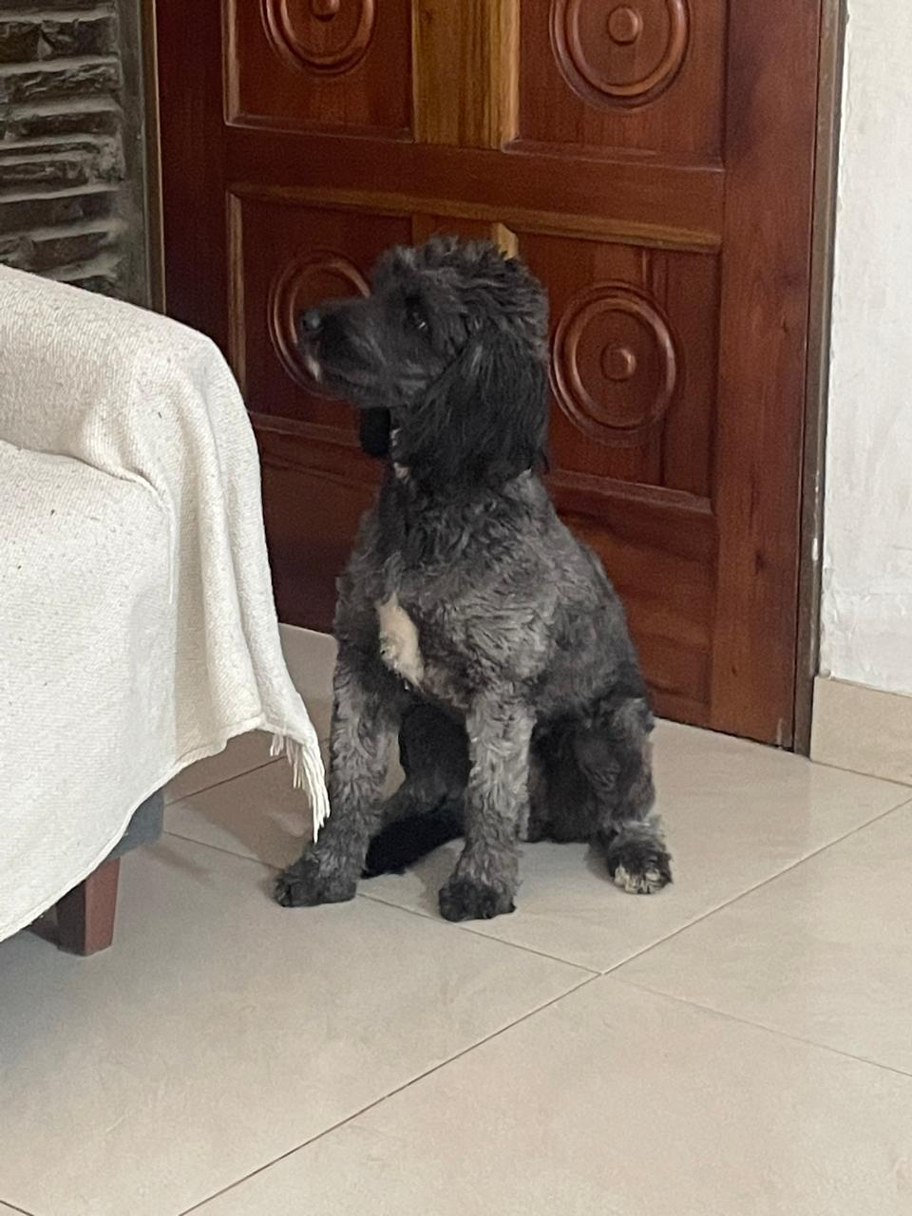

Mi mascota es una perra que se llama Poki. Le gusta dormir. Es juguetona porque siempre quiere jugar con su pelotita. Es media loca porque se sube al sillón a ladrarles a los vecinos. Le gusta que le haga cosquillas en la panza.
Llegó siendo un bebé y ahora tiene 18 meses. Tiene el pelo negro y rulos, las orejas largas y la cola larga.
Quiero que siga siendo juguetona, también quiero que sea fiel y que sea protectora.

